**Met Post-IC zet Games for Health de volgende stap in de US dankzij investering van €1 miljoen.**

**Post-IC, het digitale dagboek voor IC-pati&euml;nten en hun naasten, heeft een investeringsronde van &euro;1.000.000 afgerond om haar activiteiten in de Verenigde Staten uit te breiden. De investering is afkomstig van de Brabantse Ontwikkelings Maatschappij (BOM) en InZet.
Het Post-IC dagboek vermindert wetenschappelijk bewezen het Post Intensive Care Syndroom (PICS). Het doel is om tegen het einde van 2024 het aantal IC-bedden dat is uitgerust met het digitale dagboek te verdrievoudigen tot meer dan 2000 bedden.**

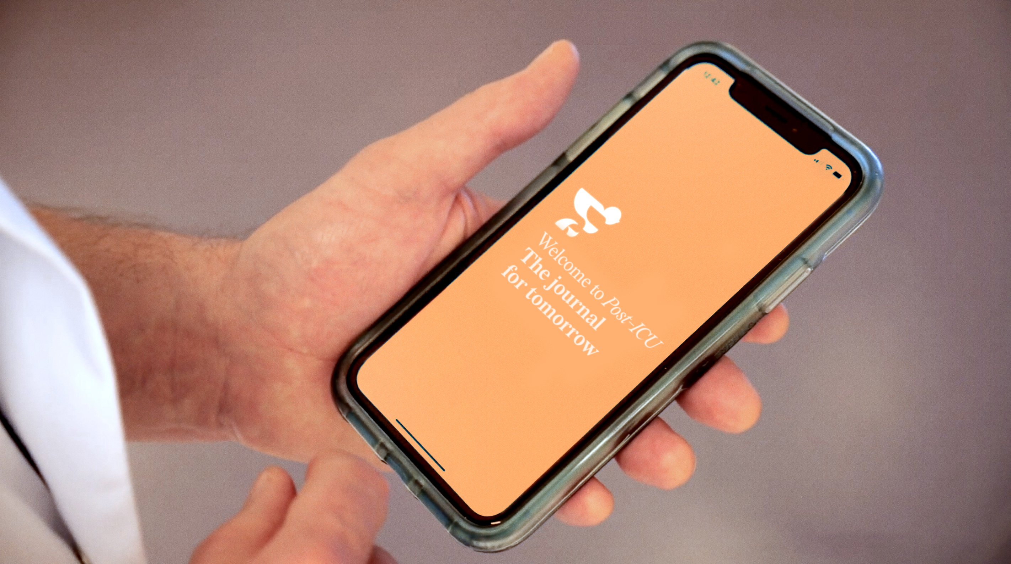

Een opname op een Intensive Care (IC) is een traumatische ervaring voor de patiënt, maar ook voor diens familie. Tenminste 25-50% van de IC-patiënten ontwikkelen na de opname problemen zoals geheugenverlies, moeite met denken of praten, angst of zelfs depressie. Deze symptomen vormen het zogenaamde het Post Intensive Care Syndroom (PICS). Maar niet alleen patiënten lijden onder een IC-opname: familieleden ervaren de opname vaak ook traumatisch. Bijna 75% van de familieleden krijgt te maken met angsten en bijna 42% vertoont symptomen van posttraumatische stressstoornis. Deze gevolgen voor familieleden van IC-patiënten worden PICS-Familie (PICS-F) genoemd.

Een ex-IC-patiënt legt in zijn eigen woorden uit wat het digitale Post-IC dagboek voor hem betekent: "Door te kunnen teruglezen wat ik op de IC heb meegemaakt, kon ik eindelijk context geven aan de angst die ik had. Ik had angsten die ik niet kon verklaren en nachtmerries dat ik verstikt werd door dokters of verpleegkundigen. Het was voor mij een grote opluchting om met behulp van Post-IC deze ervaringen te kunnen bespreken met de nazorgverpleegkundige. Het heeft mijn angsten echt verminderd."

Het Post-IC dagboek is ontwikkeld door Games for Health in Eindhoven, samen met het Catharina Ziekenhuis (Eindhoven) en Anesthesioloog en Intensivist Dr. Marc Buise. Met hulp van onder andere Zorgverzekeraars Nederland is de ontwikkeling versneld tijdens de Covid pandemie in 2020. Post-IC is begin dit jaar verzelfstandigd door Games for Health om op eigen kracht nog succesvoller te worden en externe financiering te kunnen verwerven.

Inmiddels hebben meer dan 25 ziekenhuis IC's het digitale dagboek geïmplementeerd als onderdeel van IC-(na)zorg of persoonsgerichte zorg in Nederland en de Verenigde Staten. Het Catharina Ziekenhuis in Nederland is een van de eerste ziekenhuizen die met Post-IC begon te werken. De deelnemende ziekenhuizen zien veel positieve resultaten in de afgelopen jaren – niet alleen voor patiënten en families, ook IC-verpleegkundigen zien een duidelijke meerwaarde.

De investering in het digitale dagboek is nodig om het product op te schalen in de Verenigde Staten. In de VS zijn er meer dan 115.000 IC-bedden, vergeleken met 1150 in Nederland. De VS heeft het grootste aantal IC-bedden van elk land ter wereld. De investering zal worden ingezet voor marketing en verkoop om een groeiend aantal ziekenhuizen uit te rusten met Post-IC. Het eerste ziekenhuis in de VS dat momenteel gebruikmaakt van het digitale dagboek is het Griffin Hospital in Derby, Connecticut.

Jurriaan van Rijswijk, mede-oprichter Games for Health: "Onze missie vanaf dag 1 is 1 miljard mensen gelukkig maken. De aanpak waarbij we samen met partners projecten uitvoeren waaruit schaalbare producten ontwikkeld worden heeft nu geleid tot Post-IC. Het is het eerste product van Games for Health dat nu als bedrijf zelfstandig verder kan en meteen internationaal. Hiermee is onze ‘Venture Lab’ aanpak bewezen en zijn we nog meer overtuigd om deze aanpak te continueren met op de roadmap inmiddels al hele mooie in de mark gevalideerde producten."

De Brabantse Ontwikkelings Maatschappij (BOM) is een van de twee investeerders voor het innovatieve IC-dagboek. Remie Bastiaansen, Investment Manager, legt de reden voor de investering uit: "Toen we begrepen dat een IC-dagboek werd aanbevolen door vele professionele verenigingen voor intensieve zorg, zagen we het potentieel van het digitale equivalent. Voor ziekenhuizen is dit een van de meest kosteneffectieve interventies op de IC, terwijl het ook bijdraagt aan de tevredenheid van patiënten."

Mede-investeerder in Post-IC is InZet. Jelena Jakulj, partner bij InZet, licht de investering toe: "De kwaliteit van leven van IC-patiënten en hun familie is een aspect dat vaak over het hoofd wordt gezien als je het hebt over IC-zorg, die met name is gericht op overleving. InZet streeft ernaar met haar investeringen een betekenisvolle impact te hebben, die verder reikt dan alleen financiële winsten. Het digitale Post-IC dagboek heeft zichzelf bewezen tijdens de pandemie, toen tienduizenden IC-patiënten en hun families ontdekten hoe het bijhouden van een dagboek hen hielp herstellen van het trauma dat ze hadden doorstaan."

Seth van der Meer, directeur van Post-IC, is zeer verheugd met de steun en het vertrouwen van de nieuwe investeerders. "De investering geeft ons de mogelijkheid om PICS en PICS-F te voorkomen of behandelen in het land met het grootste aantal IC-bedden ter wereld. We zijn ontzettend dankbaar en enthousiast dat we het digitale dagboek naar een groeiend aantal Amerikaanse ziekenhuizen kunnen brengen. De investering zal ons ook helpen om ons product verder te verbeteren en de hoogste normen voor privacy en beveiliging te handhaven."

**Over: Games for Health**

We believe that games make people happy &amp; healthy.<br />
<br />
We design, create and develop serious applied playing formats. Formats that can be altered into many different games for many different purposes. All exponentially contributing to our dream: 1 billion happy and healthy people!

**Newsroom**

Bekijk het volledige persbericht inclusief meer foto's en video's in onze Newsroom.

[Bekijk het volledige persbericht](https://games-for-health.presscloud.ai/pers/met-post-ic-zet-games-for-health-de-volgende-stap-in-de-us-dankzij-investering-van-eur1-miljoen)

[Bekijk alle voorgaande persberichten](https://games-for-health.presscloud.ai)

**Contact informatie**

Naam: Jurriaan van Rijswijk

E-mail: jurriaan@gamesforhealth.net

Telefoon: 0681150578